РЕШЕНИЕ №6
заседания антитеррористической комиссии Фатежского района Курской области
ул. К. Маркса, дом 42, Курская область, 307100, г.Фатеж, тел. (8 – 471-44) 2-11-38, 2-15-35, факс 2-11-38

23 июня 2023 года

О проведении мероприятий, направленных на исключение использования услуги "мобильный телохранитель" при организации централизованной охраны учреждений образования Фатежского района Курской области

Заслушав и обсудив доклад и выступления участников заседания, антитеррористическая комиссия Фатежского района Курской области РЕШИЛА:
1. Принять к сведению информацию В.А.Горбачева, начальника Фатежского ОВО филиала ФГКУ УВО ВНГ России по Курской области о проведении мероприятий, направленных на исключение использования услуги "мобильный телохранитель" при организации централизованной охраны учреждений образования Фатежского района Курской области.
2. Управлению образования Администрации Фатежского района Курской области (З.А.Горбунова), руководителям образовательных учреждений района совместно с Фатежским ОВО филиала ФГКУ УВО ВНГ России по Курской области (В.А.Горбачев):
2.1. Обеспечить проведение мероприятий по переводу объектов образования с системы "мобильный телохранитель" на стационарные системы.
2.2. Учитывая ситуацию, связанную с проведением специальной военной операции по денацификации и демилитаризации Украины и приграничный статус Курской области мероприятия по переводу объектов образования с системы "мобильный телохранитель" на стационарные системы завершить до 1 июля 2023 года.
3. Информацию о выполнении решения предоставить в АТК района в срок до 1 сентября 2023 года.
4. Контроль за выполнением решения возложить на В.А.Горбачева, начальника Фатежского ОВО филиала ФГКУ УВО ВНГ России по Курской области.

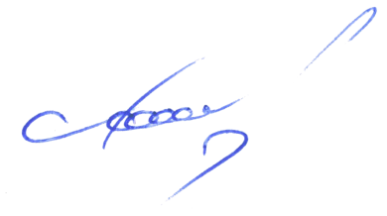
Глава Фатежского района Курской области,
председатель антитеррористической
комиссии Фатежского района
Курской области ____________ С.Е.Гнездилов

